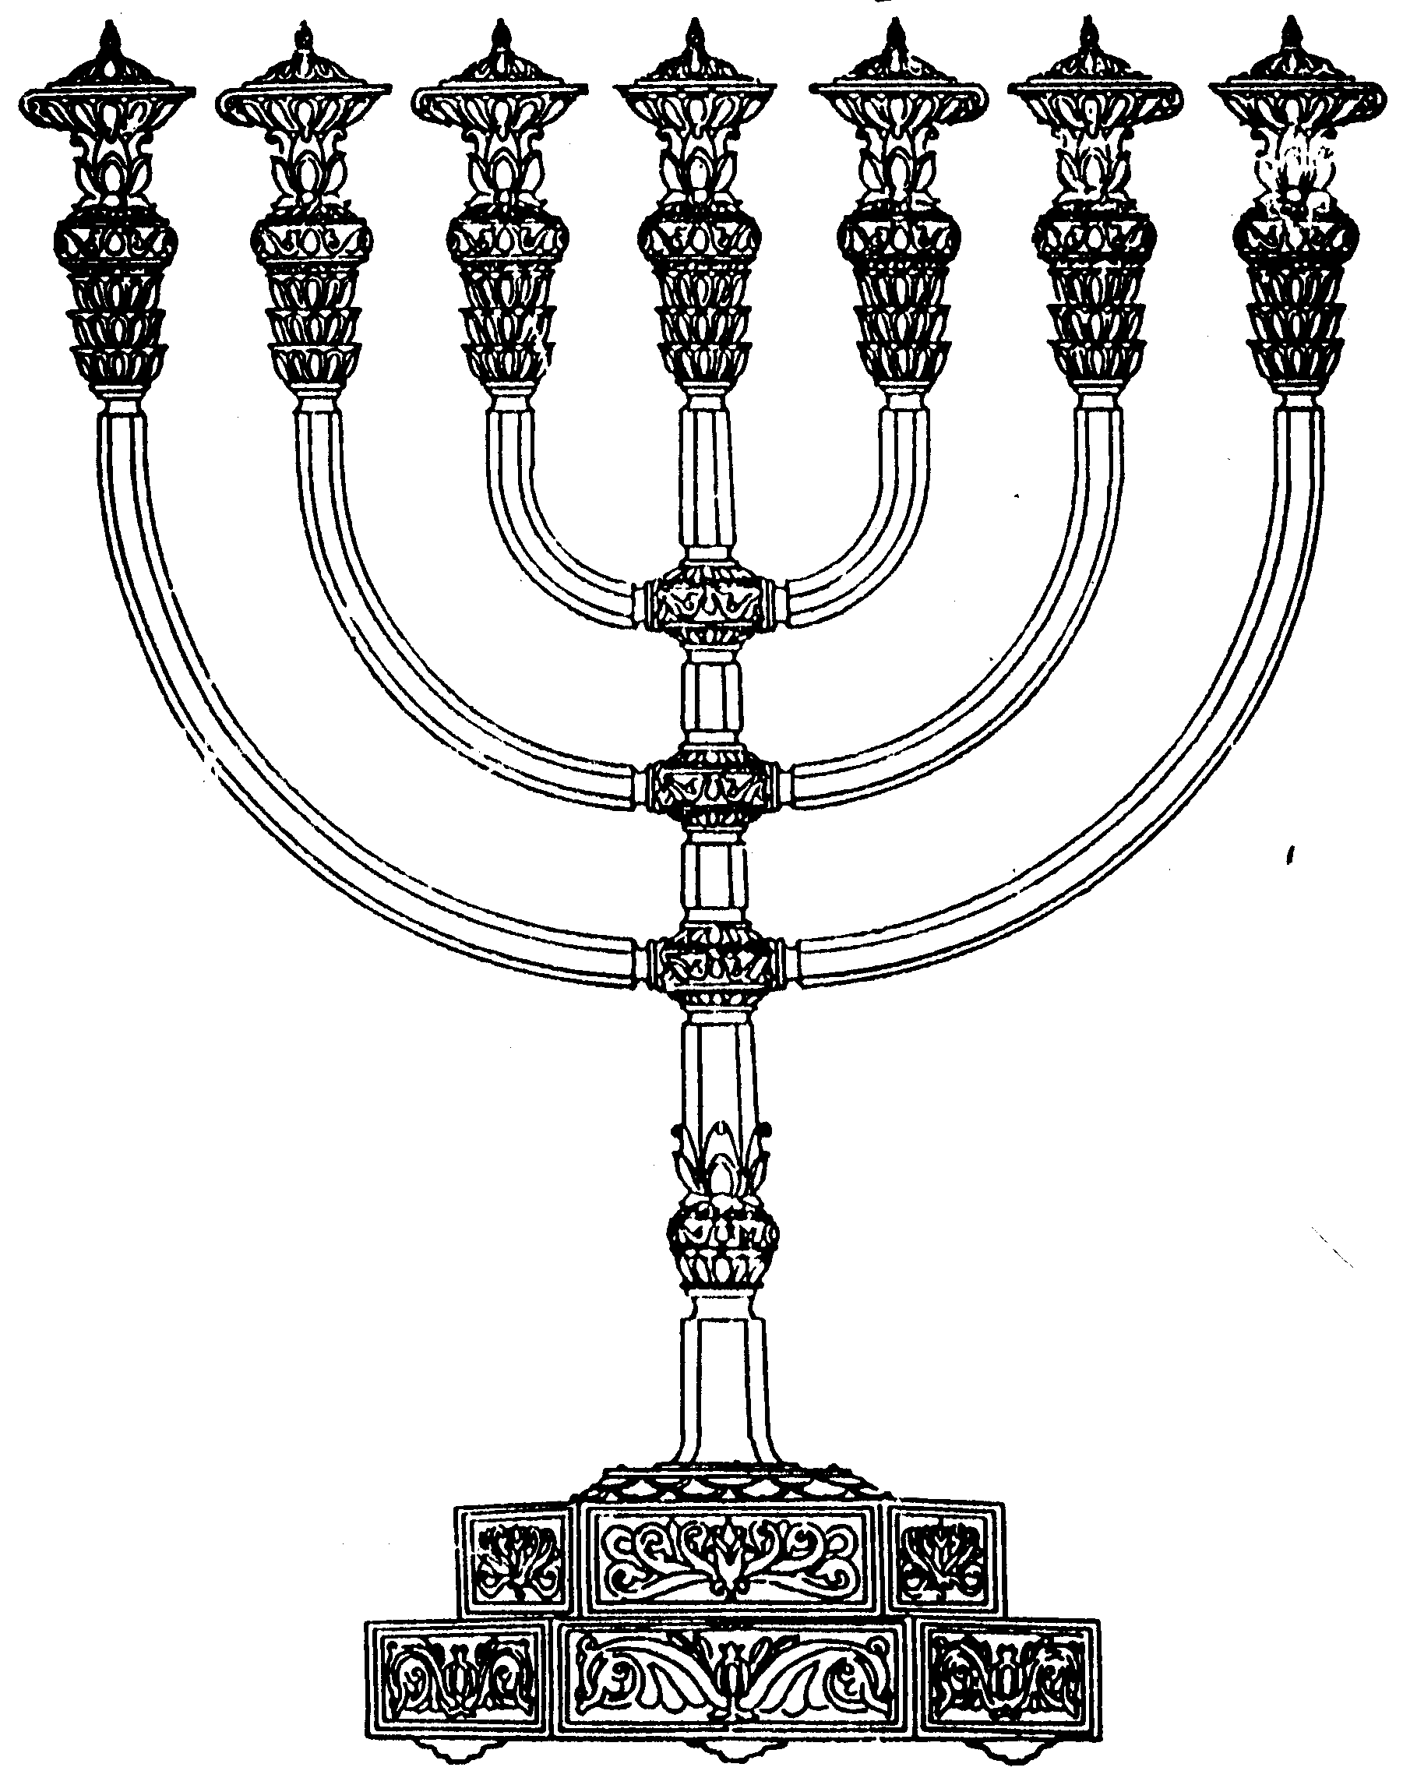
בס“ד
המדרשה לידע המקדש
מיסודו של מכון המקדש
סדנאות וימי עיון
הצגות
הרצאות
ניצוצון מספר 51
א' אייר התשס"ח
ניצוצון ממקדש: חודש אייר והמקדש.

בשעה טובה התחלנו את חודש אייר. היום נראה את הקשר בין המקדש לחודש אייר.

"וַיְהִי בִשְׁמוֹנִים שָׁנָה וְאַרְבַּע מֵאוֹת שָׁנָה לְצֵאת בְּנֵי יִשְׂרָאֵל מֵאֶרֶץ מִצְרַיִם בַּשָּׁנָה הָרְבִיעִית בְּחֹדֶשׁ זִו הוּא הַחֹדֶשׁ הַשֵּׁנִי לִמְלֹךְ שְׁלֹמֹה עַל יִשְׂרָאֵל וַיִּבֶן הַבַּיִת לַה' "(מלכים א, ו)

משמעות הפסוק ש- 480 שנה אחרי יציאת מצרים, בחודש אייר הנקרא "חודש זיו", התחיל שלמה המלך לבנות את בית המקדש הראשון. רק שבע שנים ושבע חודשים אח"כ סיים שלמה את הבניה, בחודש מרחשוון,"חודש בול". כמעט שנה מאוחר יותר, בחודש תשרי הוא "ירח האיתנים", חגג את חנוכת המקדש.

כך גם בבית שני החלה מלאכת הבניין בחודש אייר:

"מִיּוֹם אֶחָד לַחֹדֶשׁ הַשְּׁבִיעִי הֵחֵלּוּ לְהַעֲלוֹת עֹלוֹת לַה' וְהֵיכַל ה' לֹא יֻסָּד.... וּבַשָּׁנָה הַשֵּׁנִית לְבוֹאָם אֶל בֵּית הָאֱלֹקים לִירוּשָׁלַם בַּחֹדֶשׁ הַשֵּׁנִי הֵחֵלּוּ זְרֻבָּבֶל בֶן שְׁאַלְתִּיאֵל וְיֵשׁוּעַ בֶּן יוֹצָדָק וּשְׁאָר אֲחֵיהֶם הַכֹּהֲנִים וְהַלְוִיִּם וְכָל הַבָּאִים מֵהַשְּׁבִי יְרוּשָׁלַם וַיַּעֲמִידוּ אֶת הַלְוִיִּם מִבֶּן עֶשְׂרִים שָׁנָה וָמַעְלָה לְנַצֵּחַ עַל מְלֶאכֶת בֵּית ה' " (עזרא ג')

ננסה להבין מה משמעות שם החודש - "זיו" והקשר לעניין שלנו:
"רבי יהושע אומר מנין שבניסן נולדו אבות שנאמר ויהי בשמונים שנה וארבע מאות שנה לצאת בני ישראל מארץ מצרים בשנה הרביעית בחדש זיו בירח שנולדו בו זיותני עולם. והכתיב בירח האיתנים התם דתקיפי במצות ואידך נמי הכתיב בחדש זיו ההוא דאית ביה זיוא לאילני" (מסכת ראש השנה יא.)

הסבר והרחבה: בגמרא יש מחלוקת מתי נולדו האבות? האם בתשרי או בניסן.
- לשיטה שנולדו בניסן, נקרא אייר ירח זיו, שבו נולדו "זיותיני" העולם – כלומר ענקי הרוח שהעניקו את אורם וזיוום על העולם כולו.(ושמא תשאלו, אם נולדו בניסן מדוע נקרא החודש הבא על שמם? כבר דנו בזה רוב הראשונים..ונתרץ בקצרה שכיוון שנולדו באמצע החודש, זיוום נתגלה רק בחודש הבא....על פי המהר"ל בחידושי אגדות)
- לשיטה שנולדו שתשרי, הסיבה שנקרא אייר ירח זיו, כיוון שבחודש זה יש "זיווא לאילנא" – כלומר האילנות בשיא פריחתם וזיוום.

בנוסף נביא מדרש שכבר ראינו בעבר:

"תני רשב"י בשעה שיצאו ישראל ממצרים למה היו דומין לבן מלך שעמד מחליו אמר לו פדגוגו ילך בנך לאיסכולי אמר לו המלך עדיין לא בא בני בזיוו שנשתנה מחליו אלא יתעדן ויתענג בני כשלשה חדשים במאכל ובמשתה ואח"כ ילך לאיסכולי כך בשעה שיצאו ישראל ממצרים היו בהן בעלי מומין משעבוד טיט ולבנים אמרו לו מלאכי השרת הרי השעה תן להם את התורה אמר להם הקב"ה עדיין לא בא זיותן של בני משעבוד טיט ולבנים אלא יתעדנו בני עד ג' חדשים בבאר ומן ושלו ואח"כ אתן להם התורה ואימתי בחדש השלישי" (שיר השירים רבה, ב, י"ז)

ונסכם בדברי רבי צדוק הכהן:
"ועיקר האור קבלו בחודש סיון, אך חודש אייר היה ההכנה למתן תורה, וזה שאמר שיבא זיוותן של בני, ומשום הכי נקרא חודש אייר זיו דאית ביה זיוא לאילנא האדם עץ השדה, ואף דזמן אילני דמלבלבי ביומי ניסן..ואז בניסן היה זמן יציאת מצרים וכן נולדו האבות בניסן וחודש אייר ניתן להם שמביא זיו של בני, ומשום הכי בשעת בנין בית המקדש נקרא חודש זיו. .. ואז הרגיש שלמה המלך ע"ה שהתגלות האור הראשון היה התחלת ההכנה בחודש אייר שקודם סיון"(פרי צדיק –אייר)

לסיכום:
שני אופנים בחודש זיו – זיו טבעי (אילנות) וזיו רוחני (אור האבות). שני האופנים הללו רומזים לשני הימים הטובים שזכינו להם בחודש הזה. הזיו הטבעי ביום העצמאות והזיו הרוחני ביום ירושלים- אורו של עולם.
שני הצדדים, הפריחה הגשמית והאור הרוחני, מופיעים גם בבתי המקדש שהחלו החודש זיו. יהי רצון שכשם שבחודש זיו החל בניין הבית, כך נזכה גם אנחנו להתחיל לנטוע את היסודות לבניין הבית השלישי. במהרה בימינו. אמן.
לקבלת ניצוצון יומי - שלח הודעה ל: mikdash3@gmail.com
נכתב ע"י הרב מרדכי פרסוף

